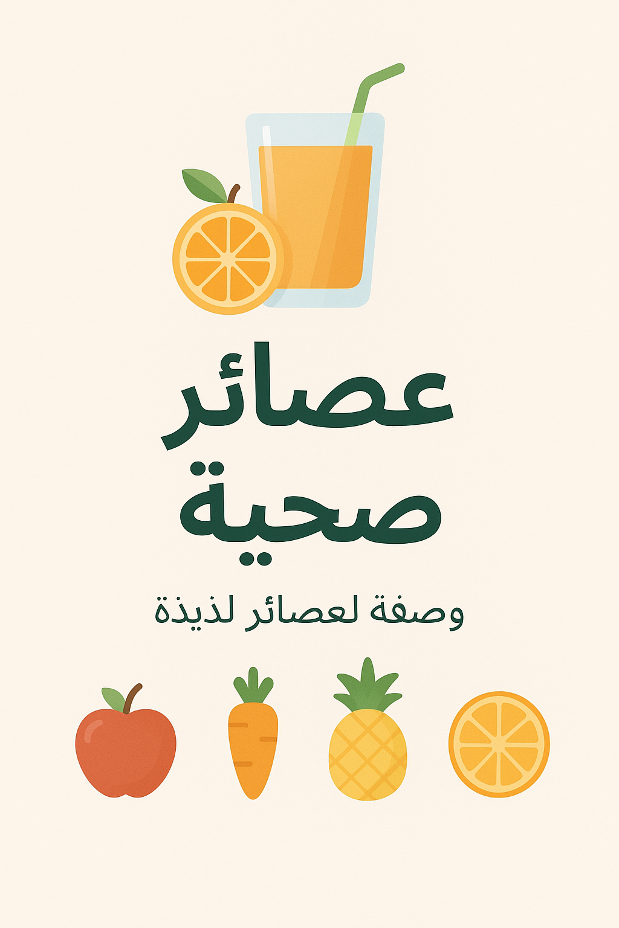

**إذا كنت تعاني من فقر الدم، هذا العصير مناسب لك!**

**المكونات:**

* 2 جزرات
* 1 شمندر
* 1 تفاحة
* نصف ليمونة

**عصير البرتقال والجزر, مثالي لجرعة نشاط صباحية!**

**المكونات:**

* 2 برتقالات
* 2 جزرات
* شريحة زنجبيل

**عصير الديتوكس الأخضر, يطرد السموم وينعش جسمك.**

**المكونات:**

* 1 خيار
* 2 عيدان كرفس
* 1 تفاحة خضراء
* 1 ليمونة

**عصير الأناناس والنعناع, منشط استوائي للهضم!**

**المكونات:**

* شريحتان أناناس
* قبضة يد من النعناع
* نصف ليمونة

**سموثي الفراولة والموز, غني بالبوتاسيوم وفيتامين C**

**المكونات:**

* 1 موزة
* كوب فراولة
* نصف كوب زبادي

**عصير التفاح والزنجبيل,** **يدعم المناعة مع لمسة حارة.**

**المكونات:**

* 2 تفاحتان
* قطعة صغيرة زنجبيل
* نصف ليمونة

**عصير البطيخ والنعناع, مرطب ومنعش لأيام الصيف.**

**المكونات:**

* كوبان بطيخ
* قبضة يد من النعناع

**عصير المانجو والبرتقال, معزز للطاقة غني بالفيتامينات.**

**المكونات:**

* 1 مانجو
* 2 برتقالات

**عصير التوت الأزرق المضاد للأكسدة, مليء بمضادات الأكسدة لبشرة صحية.**

**المكونات:**

* كوب توت أزرق
* 1 تفاحة
* نصف ليمونة

**عصير السبانخ والتفاح, عصير أخضر غني بالحديد.**

**المكونات:**

* قبضتان من السبانخ
* 1 تفاحة
* نصف ليمونة

**عصير الكيوي والأناناس, قنبلة فيتامين C لتعزيز المناعة.**

**المكونات:**

* 2 كيوي
* شريحة أناناس

**عصير الطماطم والجزر, رائع لصحة العينين والبشرة.**

**المكونات:**

* 2 طماطم
* 2 جزر
* نصف ليمونة

**عصير البابايا والبرتقال, يدعم الهضم ويزيد نضارة البشرة.**

**المكونات:**

* كوب بابايا
* 2 برتقالات

**عصير الخيار والليمون, مشروب ديتوكس منعش وبارد.**

**المكونات:**

* 1 خيار
* 1 ليمونة
* قبضة يد من النعناع

**عصير الكمثرى والكرفس, عصير منعش للترطيب.**

**المكونات:**

* 2 كمثرى
* 2 عيدان كرفس

**سموثي الأفوكادو, كريمي وغني بالدهون الصحية.**

**المكونات:**

* 1 أفوكادو
* 1 موزة
* نصف كوب حليب

**عصير الجريب فروت والبرتقال, معزز لعملية الأيض في الصباح.**

**المكونات:**

* 1 جريب فروت
* 1 برتقالة

**عصير الكرز والتفاح, غني بمضادات الأكسدة لصحة القلب.**

**المكونات:**

* كوب كرز
* 1 تفاحة

**سموثي الموز والكاكاو, سموثي صحي يشبه الحلوى.**

**المكونات:**

* 1 موزة
* 1 ملعقة صغيرة كاكاو
* نصف كوب حليب

**عصير التوت المشكل, مليء بمضادات الأكسدة والفيتامينات.**

**المكونات:**

* نصف كوب فراولة
* نصف كوب توت أزرق
* نصف كوب توت أحمر